Principio di Thevenin
Esso afferma ce una rete elettrica, comunque complessa, vista da due terminali è equivalente ad un generatore di tensione avente in serie una resistenza. La tensione del generatore corrisponde alla tensione a vuoto vista dai due terminali mentre è quella vista dai terminali dopo aver annullato tutti i generatori.
N.B. = Il principio si può applicare a qualunque rete purché sia lineare.

Esempio generale
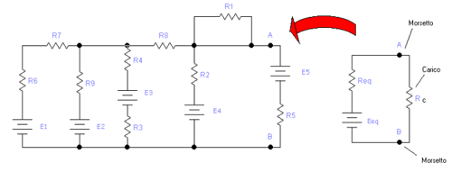
Esercizio semplice
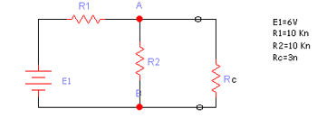

1° passo: staccare il circuito
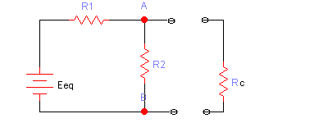

2° passo: R. equivalente (per trovare R annullare tutti i generatori)
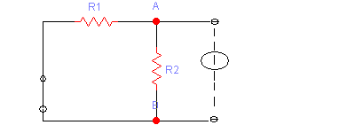
Req = R1//R2= 5n

3° passo: Calcolare E. equivalente
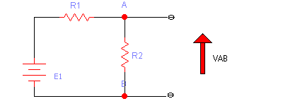
Eeq=VAB=(E1/R1+R2)*R2= (6/20)*10=3 V

4° passo: Trovare Ic
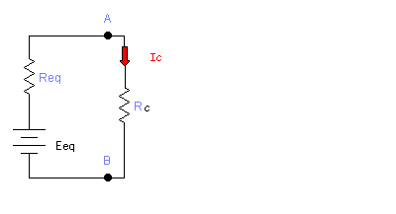
Ic = Eeq / Req + Rc = 3/5+3 = 3/8 = 0,37A

Verifica
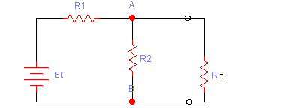
VAB = (E1/R1) / [(1/R1) + (1/R2) + (1/Rc)]= 9/8 = 1,12V
Ic = VAB / Rc = 0,375A
Esercizio + complesso
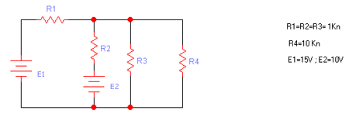

1° passo: staccare il circuito
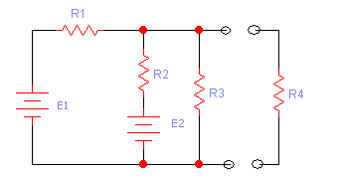

2° passo: R. equivalente (per trovare R annullare tutti i generatori)
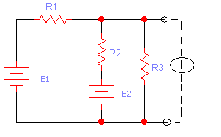
R1//R2= R12 = 0,5Kn
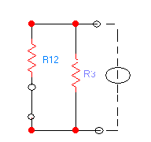
R12//R3= R23 = 0,33Kn
Req = 0,33Kn

3° passo: Calcolo E. equivalente con Millman
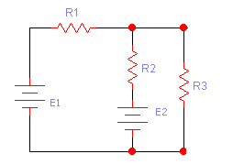
VAB = (15/1 + 10/1) / (1/1 + 1/1 + 1/1) = 25/3 = 8,33V
Ic = Eeq / Req + R4 = 8,33 / 10,33 = 0,80 mA
Ic = VAB / R4 = 0,833 mA

Verifica
(E1 / R1) + (E2 / R2) + 0
VAB =_________________________ = 25 / (31 / 10) =
(1/R1) + (1/R2) + (1/R3) + (1/R4)
= 25 / 3,5 = 8,06V
Ic = VAB / R4 = 8,06 / 10 = 0,81 mA

